环境保护工作简报
第7期
新乡县环境保护局 2018年3月2日

“不忘初心 牢记使命”之“民主生活会”

——县环保局召开党员领导干部民主生活会

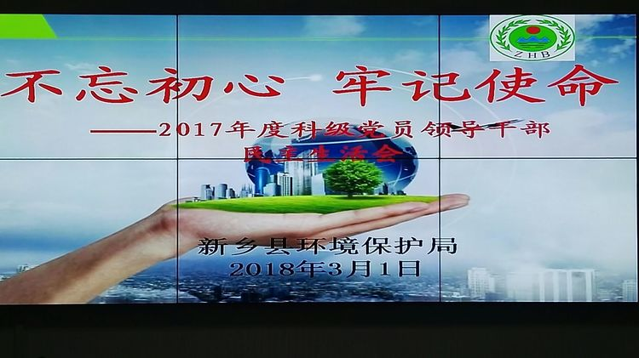

2018年3月1日下午，新乡县环境保护局召开2017年度科级党员领导干部民主生活会。
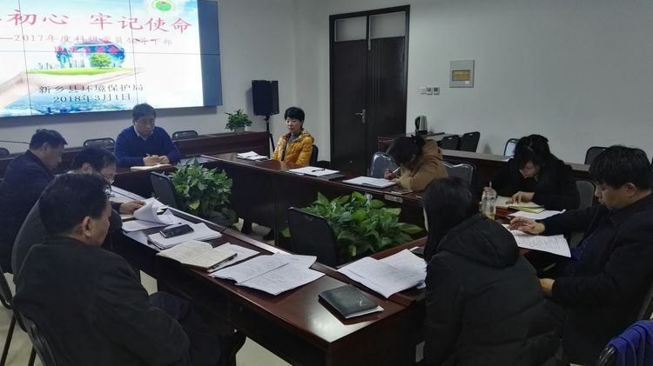

新乡县环保局党组书记、局长秦安飞同志主持了民主生活会，并结合本次民主生活会的主题提出了要求：一要端正态度，放平心态；二要开门见山，言无不尽；三要敢于批评，敞开心扉；四要民主团结，坦诚相待。
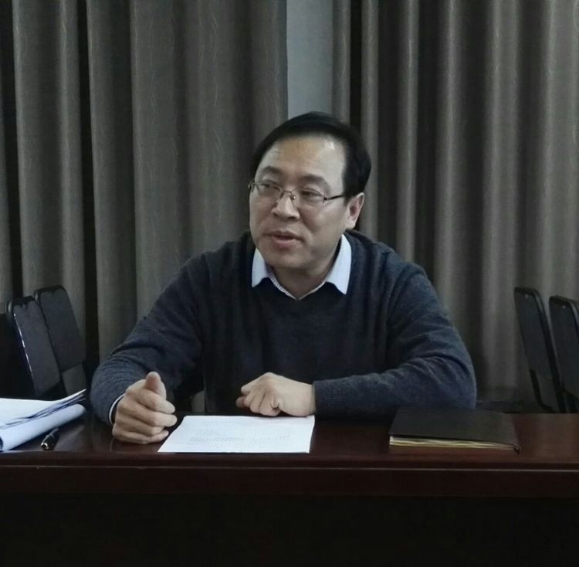

新乡县环保局党员科级领导干部参加了民主生活会，并按照程序进行了自我剖析、批评与自我批评；环保局非党科级领导干部列席了民主生活会。
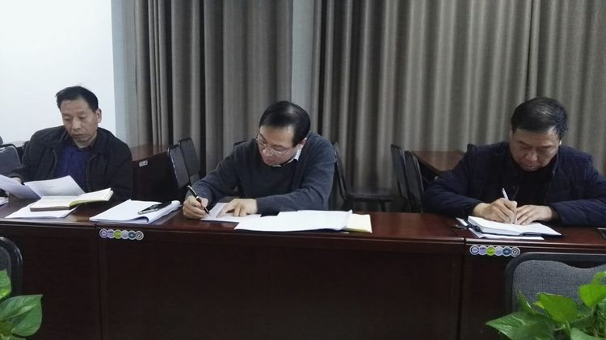
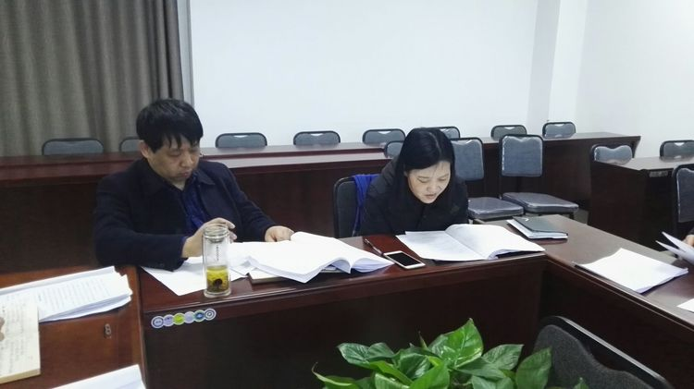
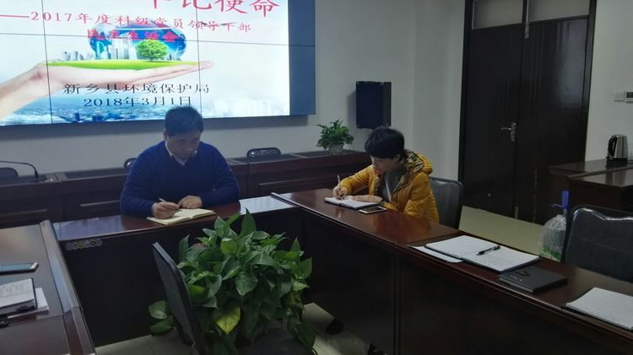

最后， 秦安飞同志对民主生活会进行了总结。秦安飞同志指出：本次民主生活会开的很好、很成功，主要体现在以下四点：查摆问题实，开门见山谈，批评与自我批评真，思想认识深。
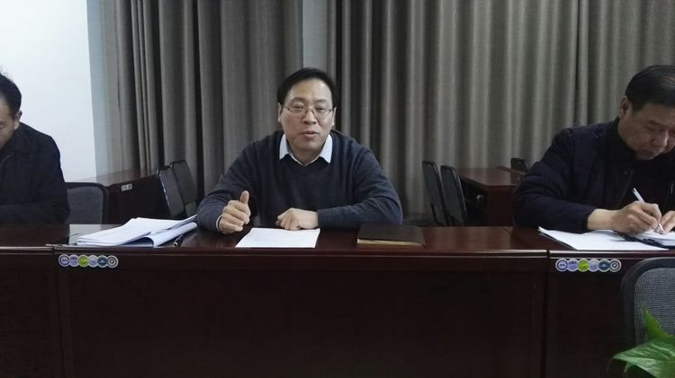

秦安飞同志强调：每一名共产党员、领导干部，特别是党员领导干部一定要做到：政治上做个明白人，廉洁上做个清白人，事业上做个责任人，对党中央做个忠诚人。

秦安飞同志要求：环保局领导班子一定要把十九大精神学习好、贯彻好、落实好，不忘初心，牢记使命，内提素质，外树形象，为打赢环境污染防治攻坚战贡献自己的光和热。
